**LAPORAN**

**KEAMANAN KOMPUTER**



**Disusun oleh:**   
 INGGRIT SETIO W

(1400631005)

**PROGRAM STUDI MANAJEMEN INFORMATIKA FAKULTAS TEKNIK**

**UNIVERSITAS MUHAMMADIYAH JEMBER**

**2015**

**Modul Praktikum Keamanan Komputer**

Pada pertemuan pertama, saya ingin menjelaskan fungsi dari software / perangkat lunak Wireshark. Wireshark merupakan perangkat lunak yang spesifik untuk melakukan

analisa paket data pada jaringan secara real time dan menampilkan hasil analisa paket

data tersebut dalam format yang dipahami oleh pengguna. Wireshark dapat melakukan

paket filtering, paket color coding, dan fitur-fitur lain yang dapat mengizinkan untuk

melihat detail network traffic dan inspeksi paket data secara individu.

Untuk mengunduh software wireshark, Anda dapat mengunjungi alamat website official

wireshark di http://www.wireshark.org/download.html. Wireshark dapat digunakan pada

sistem operasi Windows, Mac OS X, dan Linux.

Ada banyak hal yang dilakukan menggunakan wireshark. Berikut ini merupakan contoh

kasus yang mungkin dibutuhkan tools wireshark :

1. Melakukan troubleshoot permasalahan jaringan

2. Melakukan pengujian masalah keamanan

3. Melakukan debugging implementasi protokol

4. Belajar protokol jaringan

Wireshark ini dapat kita sebut sebagai tools yang powerfull, karena dengan

menggunakan tools ini, kita bisa saja dapat menggunakannya untuk mencuri informasi

yang sensitif pada jaringan, seperti password, cookie, dan lain sebagainya.

Wireshark mempunyai fitur yang lengkap, diantaranya adalah :

1. Multiplatform - Dapat digunakan untuk beberapa platform sistem operasi (Unix,

**Dasar-dasar Penggunaan Wireshark**

**Tools**

**Kapan Menggunakan Wireshark**

**Fitur**

Modul Praktikum Keamanan Komputer

Bab 1 Dasar-Dasar Penggunaan Wireshark 3

Mac, Windows, dan Linux)

2. Dapat melakukan capture paket data jaringan secara real time

3. Dapat menampilkan informasi protokol jaringan dari paket data secara lengkap

4. Paket data dapat disimpan menjadi file dan nantinya dapat dibuka kembali untuk

analisis lebih lanjut

5. Filtering paket data jaringan

6. Pencarian paket data dengan kriteria spesifik

7. Pewarnaan tampilan paket data untuk mempermudah analisa paket data

8. Menampilkan data statistik

Untuk melakukan capture paket data yang keluar ataupun masuk pada jaringan,

wireshark memerlukan perangkat fisik NIC (Network Interface Card).

Wireshark dapat melakukan analisis terhadap beberapa protokol paket data jaringan.

Sampai wireshark versi 1.12.6, sudah mendukung 1482 protokol, seperti terlihat pada

gambar dibawah ini:

Gambar 1.1 - Protokol yang disupport Wireshark

Pada gambar diatas sudah mendukung 1482 protokol, tentunya jumlah protokol yang

**Protokol**

Modul Praktikum Keamanan Komputer

Bab 1 Dasar-Dasar Penggunaan Wireshark 4

didukung wireshark akan bertambah lagi pada tiap versinya.

Wireshark dapat menganalisis paket data secara real time. Artinya, aplikasi wireshark

akan mengawasi semua paket data yang keluar masuk melalui antarmuka yang telah

ditentukan dan selanjutnya akan menampilkan hasil paket datanya. Contoh aplikasi

wireshark yang sedang melakukan pengawasan dapat dilihat pada gambar 2, berikut ini:

Gambar 1.2 - Tampilan Data Wireshark Real Time

Jika komputer kita terhubung dengan jaringan kecepatan tinggi dan pada komputer

sedang dijalankan banyak aplikasi berbasis jaringan, aplikasi wireshark akan

menampilkan banyak sekali paket data

#### Security Attack Models

Menurut W. Stallings [William Stallings, *“Network and Internetwork Securit*y,” Prentice

Hall, 1995.] serangan *(attac*k) terdiri dari :

* ***Interruptio*n:** Perangkat sistem menjadi rusak atau tidak tersedia. Serangan ditujukan kepada ketersediaan *(availabilit*y) dari sistem. Contoh serangan adalah “denial of service attack”.
* ***Interceptio*n:** Pihak yang tidak berwenang berhasil mengakses asset atau informasi. Contoh dari serangan ini adalah penyadapan *(wiretappin*g).
* ***Modificatio*n:** Pihak yang tidak berwenang tidak saja berhasil mengakses, akan tetapi dapat juga mengubah (tamper) aset. Contoh dari serangan ini antara lain adalah mengubah isi dari web site dengan pesan-pesan yang merugikan pemilik web site.
* ***Fabricatio*n:** Pihak yang tidak berwenang menyisipkan objek palsu ke dalam sistem. Contoh dari serangan jenis ini adalah memasukkan pesan-pesan palsu seperti e-mail palsu ke dalam jaringan komputer.

TUGAS !

Buatlah sebuah program untuk mengetahui ip dan mac address pada komputermu dengan menggunakan netbeen.

1. Buka aplikasi netbeens dan buat project baru

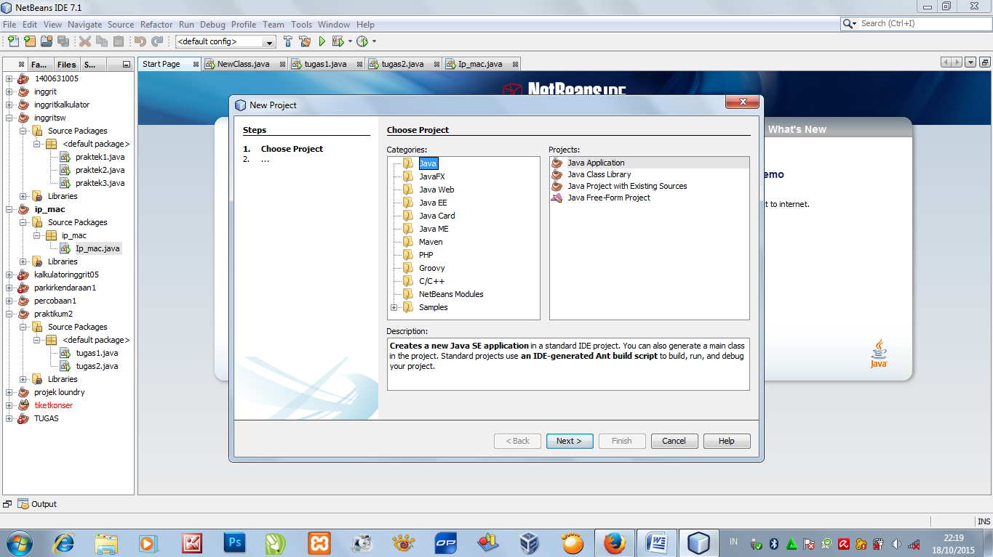

1. Setelah itu ketik source kode seperti di bawah ini

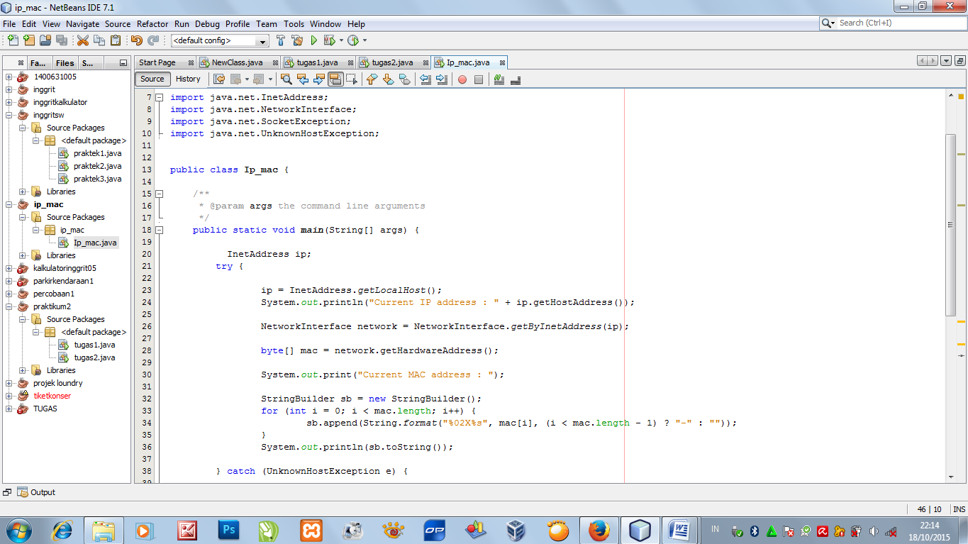

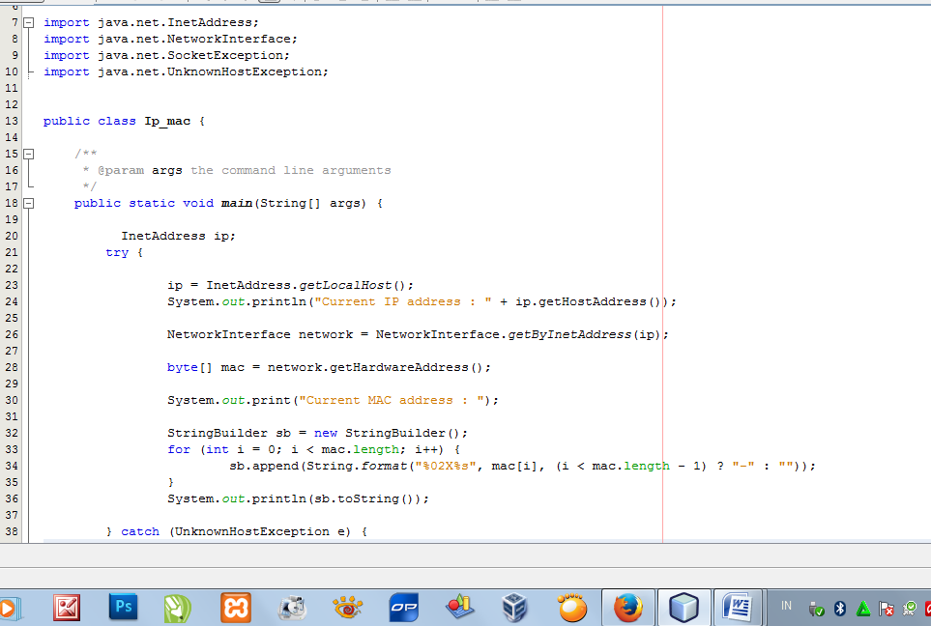

1. Dan seperti berikut output yang mengeluarkan ip dan mac address pada komputer kita.

